Banking Time
Wirksamkeit einer beziehungsorientierten Intervention bei auffälligem Verhalten
Alex Neuhauser und Lars Mohr
Zusammenfassung
«Banking Time» ist eine Methode, die über die Verbesserung der Beziehung zwischen Lehrperson und Lernenden zu einer Reduktion auffälligen Verhaltens im Unterricht führen soll. Im Beitrag werden exemplarisch Resultate einer kontrollierten Einzelfallstudie sowie Befunde aus der Gesamtstudie mit über 80 Schüler:innen berichtet. Die Ergebnisse zur Wirksamkeit der Methode (aus Sicht der Lehrpersonen) deuten darauf hin, dass bereits eine vierwöchige Banking-Time-Intervention positive Effekte auf die Beziehung zum jeweiligen Kind hat. Zudem lassen sich durch die Intervention Verhaltensauffälligkeiten der Lernenden substanziell reduzieren.
Résumé
« Banking Time » est une méthode qui permet d’améliorer les relations entre l'enseignante ou enseignant et les élèves et, par conséquent, de réduire les comportements problématiques en classe. Cet article présente à titre d'exemple une étude de cas unique contrôlée ainsi qu’une étude globale portant sur plus de 80 élèves, toutes deux sur l'efficacité de la méthode (du point de vue des enseignantes et enseignants). Les résultats indiquent qu'une intervention Banking Time de quatre semaines a déjà des effets positifs sur la relation avec l'enfant concerné. En outre, l'intervention permet de réduire substantiellement les troubles du comportement des élèves.
Keywords: Verhaltensauffälligkeit, zwischenmenschliche Beziehungen, Lehrperson-Schüler-Beziehung, soziales Lernen, Intervention / trouble du comportement, relations interpersonnelles, relation enseignant-élève, apprentissage social, intervention
DOI: https://doi.org/10.57161/z2023-04-07
Schweizerische Zeitschrift für Heilpädagogik, Jg. 29, 04/2023

Einleitung
Die Beziehung zwischen der Lehrperson und ihren Schüler:innen ist das Fundament jeder pädagogischen Arbeit. Die Beziehungsgestaltung ist jedoch kein Selbstläufer. Besonders der Umgang mit Verhaltensauffälligkeiten stellt die Tragfähigkeit pädagogischer Beziehungen auf die Probe. Bis zu 20 Prozent der Lernenden zeigen gemäss Einschätzungen von Lehrpersonen problematisches externalisierendes Verhalten wie zum Beispiel Verweigern von Anforderungen, heftiges Streiten mit Banknachbar:innen oder Beschädigen von Schulmobiliar (z. B. Berg & Tisdale, 2005). Verschiedene Studien weisen darauf hin, dass Verhaltensauffälligkeiten und die damit verbundenen Unterrichtsstörungen zu den stärksten Belastungsfaktoren im Lehrberuf zählen (z. B. Aloe et al., 2014). Ziehen sich die schwierigen Interaktionen zwischen Lehrperson und Schüler:in über einen längeren Zeitraum hin, leidet oft auch deren Beziehung (z. B. Aldrup et al., 2018), was wiederum zur Aufrechterhaltung der Verhaltensauffälligkeiten beiträgt (z. B. Bergin & Bergin, 2009). Einen Ausweg aus dieser negativen Spirale ermöglicht die Interventionsmethode Banking Time (Pianta, 1999). Sie hat zum Ziel, über die Stärkung der Beziehung zwischen Lehrperson und Lernenden Verhaltensauffälligkeiten zu reduzieren. Die Wirksamkeit der Banking Time wurde bislang nur im englischsprachigen Raum und bei Kindern im Vorschulalter untersucht. Der vorliegende Beitrag berichtet erstmals über Forschungsergebnisse aus dem deutschen Sprachraum (Deutschschweiz) und in Bezug auf Lernende während der gesamten obligatorischen Schulzeit.

Das Konzept der Banking Time
Banking Time nach Pianta (1999) meint eine Reihe von kurzen Sitzungen, in welchen Lehrperson und Kind in einem dyadischen Setting («eins zu eins») gemeinsam Aktivitäten durchführen, die vom Kind gewählt werden (z. B. Malen, UNO spielen etc.). Eine einzelne Banking-Time-Sitzung dauert etwa 10 bis 15 Minuten. Sie wird regelmässig durchgeführt (als Empfehlung: dreimal wöchentlich). Während der Banking-Time-Sitzungen sollen Lehrperson und Kind ein positives Miteinander erleben und quasi «Beziehungskapital» anhäufen (daher der Begriff «Banking»). Mittels vorgegebener Handlungsprinzipien und Kommunikationstechniken wird in der Banking Time die Interaktion zwischen Lehrperson und Kind so gestaltet, dass sogenannte Diskrepanz- oder Diskontinuitätserfahrungen stattfinden. Damit sind Beziehungserfahrungen gemeint, die von den bisher gewohnten (ungünstigen) Interaktionsmustern abweichen und von den Interaktionspartner:innen positiv erlebt werden. Dadurch sollen sich mit der Zeit die mentalen Repräsentationen der Lehrperson und des Kindes, das heisst ihre verinnerlichten aufeinander bezogenen Denk- und Erlebensweisen, an die neuen Beziehungserfahrungen anpassen, sodass beide sich in der Beziehung emotional sicher fühlen. Gelingt dieser Prozess, können auch Veränderungen auf der Verhaltensebene sichtbar werden. Wenn sich das Kind bei seiner Lehrperson sicher und verstanden fühlt, wird es in herausfordernden Situationen weniger Stress erleben und infolgedessen weniger auffälliges Verhalten zeigen. Umgekehrt wird es für die Lehrperson besser möglich, herausfordernde Situationen und damit verbundenen Stress für das Kind zu erkennen und zu regulieren (Williford & Pianta, 2020).

Handlungsprinzipien
Die zentralen Handlungsprinzipien während der Banking Time sind Non-Direktivität und Feinfühligkeit im Lehrpersonenverhalten (Williford & Pianta, 2020).
Mit Non-Direktivität ist gemeint, dass das Kind bestimmen darf, was während der Banking Time gemacht wird – es hat sozusagen den Lead. Das Kind wählt die Aktivitäten aus, führt die Interaktion und bestimmt die Konversation. Es ist ihm auch erlaubt, negative Emotionen offen zu zeigen, wie zum Beispiel den Ärger nach einer Niederlage im Spiel. Die Non-Direktivität gibt dem Kind die Gewissheit, stets die Kontrolle über die Aktivitäten zu haben, was insbesondere zu Beginn der Intervention emotionale Sicherheit vermittelt. Zugleich findet aufseiten der Lehrperson ein Rollenwechsel statt: Nicht mehr die Lehr- und Lernziele stehen inhaltlich im Zentrum, sondern die Bedürfnisse und Interessen des Kindes. Der Lehrperson eröffnet sich so die Möglichkeit, das Kind mit seinen Stärken und Schwächen besser kennenzulernen.
Feinfühligkeit als zweites Handlungsprinzip setzt sich aus den beiden Dimensionen Sensitivität und Responsivität zusammen (Julius et al., 2020; Williford & Pianta, 2020):
- Sensitivität bezieht sich auf das richtige Wahrnehmen und Interpretieren der kindlichen Handlungen und Emotionen.
- Responsivität bezeichnet die Fähigkeit, adäquat auf die kindlichen Handlungen und Emotionen zu reagieren.
Feinfühligkeit hat in der Banking Time somit die Funktion, das Kind in der freien Wahl und Durchführung der Aktivitäten zu begleiten, indem die Lehrperson kindliche Handlungsbedürfnisse und -absichten erkennt sowie darauf abgestimmte Aktivitäten ermöglicht. Zudem soll die Lehrperson dem Kind emotionale Sicherheit vermitteln, indem sie seine emotionale Befindlichkeit erkennt, dafür Verständnis signalisiert und ihm Hilfe bietet bezüglich Emotionsverständnis und Emotionsregulation.

Kommunikationstechniken
Die beiden Handlungsprinzipien Non-Direktivität und Feinfühligkeit werden durch das Umsetzen von sechs Banking-Time-Kommunikationstechniken unterstützt (siehe Tab. 1).
Tabelle 1: Banking-Time-Techniken (Williford & Pianta, 2020; Neuhauser & Mohr, 2023, in Vorbereitung)
Technik | Tätigkeit | Funktion
beobachten | hinschauen/registrieren, was das Kind tut und wie es sich fühlt | - Initiative erlauben  - Interesse vermitteln  - Stärken, Bedürfnisse, Persönlichkeit wahrnehmen
kommentieren | beschreiben, was das Kind tut (ohne zu werten) | - Aufmerksamkeit entgegenbringen  - Akzeptanz vermitteln  - Ermutigung zur Exploration
spiegeln  («labeling») | behutsam beschreiben, wie sich das Kind fühlt | - zeigen, dass das emotionale Befinden erkannt und verstanden wird  - Akzeptanz von positiven und negativen Gefühlen vermitteln  - Ausdrucksweisen für Gefühle lernen
Beziehungsbotschaften formulieren | bei Gelegenheit die Beziehung als Rückhalt für das Kind explizit mit Worten zum Ausdruck bringen | - unterstützende Beziehungsaspekte benennen und dadurch verdeutlichen  - Diskrepanz zum bisherigen Erleben herausstellen  - positive Seiten der Beziehung zur Lehrperson beleuchten
reaktives Loben | als Antwort auf eine explizit geäusserte Erwartung des Kindes dessen Tun positiv werten | - wahrnehmen, was dem Kind wichtig ist  - Wertschätzung (und Aufmerksamkeit) zeigen  - positive Gefühle teilen (sich gemeinsam freuen)
Fragen stellen | sich erkundigen über die Vorstellungen bzw. Erwartungen des Kindes | - dem Kind die Führung geben  - Erwartungen/Rollen klären/sichern  - Interesse am Kind zeigen

Projektbeschreibung
Nachstehend werden Ergebnisse aus einem laufenden Forschungsprojekt der Interkantonalen Hochschule für Heilpädagogik (HfH) vorgestellt, das eine Reihe kontrollierter Einzelfallstudien umfasst (zum Konzept der kontrollierten Einzelfallstudie: Julius et al., 2000). Darin untersuchen wir die Wirksamkeit der Banking Time bei Schüler:innen aus dem ersten, zweiten und dritten Zyklus der Volksschule, die laut ihrer Lehrperson externalisierendes Problemverhalten zeigen. Die Einzelfallstudien werden seit dem Herbstsemester 2017 als Masterarbeiten im berufsbegleitenden Studium der Schulischen Heilpädagogik in zwei Varianten realisiert: Entweder führen Studierende die Banking-Time-Sequenzen und die Datenerhebung in ihrer Klasse als Lehrperson selbst durch oder sie instruieren eine andere Lehrperson für die Umsetzung der Intervention und die Datenerhebung. Beide Varianten beinhalten zwölf Banking-Time-Sequenzen innerhalb von vier Schulwochen.

Fragestellung
Die Untersuchungen zur Wirksamkeit der Banking Time verfolgen eine zweifache Fragestellung: Wie beschreiben die Lehrpersonen in der Folge der Banking-Time-Intervention …
- … die Entwicklung ihrer Beziehung zu den Lernenden?
- … die Entwicklung der auffälligen Verhaltensweisen der Lernenden?
Zur Beantwortung dieser beiden Fragen werden im Folgenden zuerst exemplarische Ergebnisse aus einer Einzelfallstudie präsentiert, danach in einem Überblick ausgewählte Resultate der gesamten Einzelfallstudien-Reihe.

Methode
Alle Einzelfallstudien in unserem Forschungsprojekt haben die gleiche Fragestellung (siehe oben), die gleiche Untersuchungsanlage (siehe im Folgenden), und es gelangen die gleichen Forschungsinstrumente zur Anwendung (siehe weiter unten). Somit lassen sich die Ergebnisse gut vergleichen und in eine übergeordnete Auswertung (Metaanalyse) einbeziehen.

Forschungsdesign
Jede Einzelfallstudie verlief über acht Wochen. Als Untersuchungsanlage diente ein ABE-Design (Julius et al., 2000):
- «A» meint die ersten beiden Wochen, in denen die Grundrate erhoben wurde, das heisst Daten zum aggressiv-oppositionellen Verhalten und zur Beziehung zwischen Lehrperson und Kind vor dem Start des Banking-Time-Angebots.
- Die «B»-Phase umfasste die folgenden vier Wochen mit je drei Banking-Time-Sequenzen (daher auch: «Interventionsphase»).
- Die abschliessende Erweiterungsphase («E») – wieder ohne Banking Time – dauerte noch einmal zwei Wochen.
Sowohl in der «B»- als auch in der «E»-Phase wurde die Datenerhebung zur Verhaltens- und zur Beziehungsentwicklung kontinuierlich fortgeführt. Durch den Vergleich der Daten in den drei Phasen lässt sich analysieren, inwiefern die Umsetzung der Intervention mit Veränderungen im Verhalten oder in der Beziehungsqualität einhergeht.

Forschungsinstrumente

Erfassung der Beziehungsqualität Lehrperson-Kind
Um die Beziehungsqualität zwischen Kind und Lehrperson einzuschätzen, wurde die Student Teacher Relationship Scale (STRS, Pianta, 2001) eingesetzt. Der in den USA normierte Fragebogen (28 Items) misst die Beziehungsqualität aus Sicht der Lehrperson über die drei Subskalen Nähe, Konflikt und Abhängigkeit. Ein hohes Mass an Nähe und jeweils eine tiefe Ausprägung hinsichtlich Konflikt und Abhängigkeit weisen auf eine hohe Beziehungsqualität hin. Aus den Subskalen lässt sich ein Totalwert berechnen. Der Fragebogen wurde von den Lehrpersonen zu vier Erhebungszeitpunkten (mit Blick auf die vorangegangenen zwei Wochen) ausgefüllt: (1) am Ende der A-Phase, (2) in der Mitte der B-Phase, (3) am Ende der B-Phase und (4) am Ende der E-Phase.

Beobachtung des aggressiv-oppositionellen Verhaltens der Lernenden
Für die Beobachtungen zur Verhaltensentwicklung der Lernenden kam ein Direct Behavior Rating (DBR) – deutsch: eine Direkte Verhaltensbeurteilung (DVB) – zum Einsatz. Das DBR ist eine Kombination von direkter Verhaltensbeobachtung und Verhaltensbeurteilung mittels Ratingskalen (Casale et al., 2019). Im DBR-Protokoll beurteilten die Lehrpersonen die Häufigkeit des aggressiv-oppositionellen Verhaltens der Lernenden an fünf Halbtagen pro Woche auf einer Ratingskala von 0 bis 6 (0 = kein aggressiv-oppositionelles Verhalten; 6 = sehr häufig).

Erfassung von (weiteren) Verhaltensauffälligkeiten der Lernenden
Die Verhaltensentwicklung der Lernenden wurde zudem mittels Strenghts and Difficulties Questionnaire in der Version für Lehrpersonen (SDQ-L, Goodman, 1997) erhoben. Der Fragebogen misst Verhaltensstärken und Verhaltensauffälligkeiten von Kindern und Jugendlichen im Alter von 4 bis 17 Jahren mit fünf Subskalen: Emotionale Probleme, Verhaltensprobleme, Hyperaktivität, Probleme mit Gleichaltrigen und Prosoziales Verhalten. Aus den Subskalen zum Problemverhalten lässt sich ein «Gesamtproblemwert» bilden. Der SDQ-L wurde von den Lehrpersonen zu denselben vier Messzeitpunkten (ebenfalls mit Blick auf die vorangegangenen 2 Wochen) wie die STRS ausgefüllt (siehe oben).

Ergebnisse

Ergebnisse aus einer kontrollierten Einzelfallstudie (Raffael)
Als Beispiel haben wir den Fall eines zehnjährigen Primarschülers (3. Klasse) ausgewählt, bei dem sich – wie in den meisten untersuchten Fällen – eine günstige Verhaltens- und Beziehungsentwicklung ergab. Die Banking-Time-Intervention wurde von einer Studierenden durchgeführt (vgl. die oben genannten Durchführungsvarianten).
Abbildung 1: Beziehungsqualität nach STRS (Fallbeispiel Raffael)
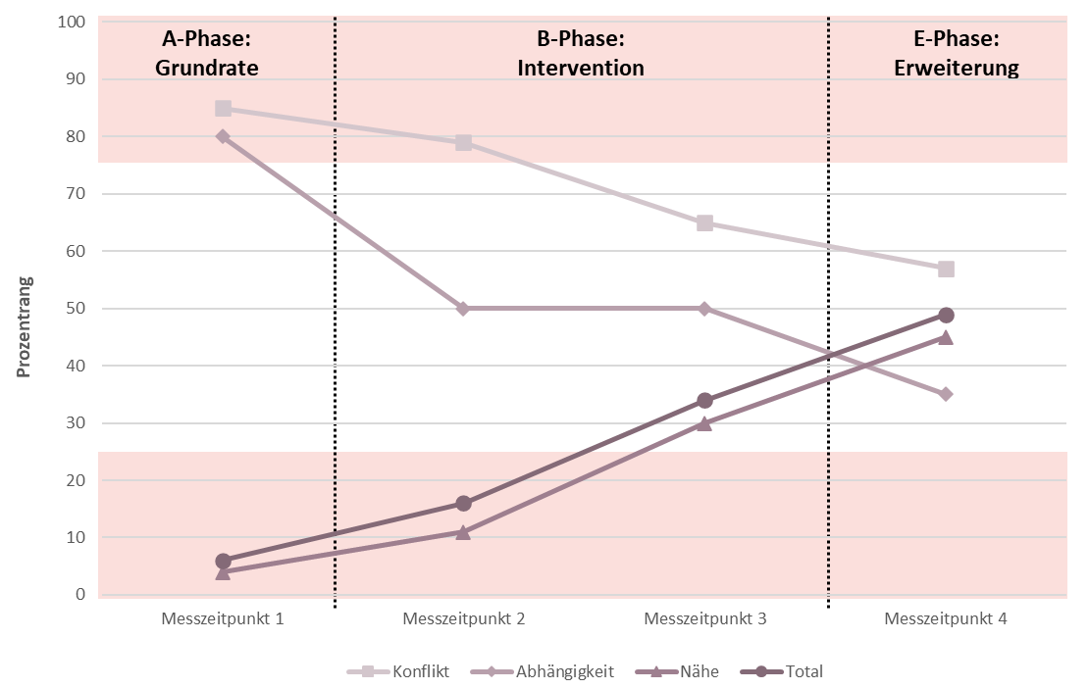
Anmerkung: Die kritischen Bereiche sind rosa eingefärbt.
In Abbildung 1 ist die mit der STRS erhobene Beziehungsentwicklung vor, während und nach der Intervention dargestellt. Das Diagramm zeigt eine Verbesserung der Werte (Prozentränge) in allen Subskalen (d. h. mehr Nähe, weniger Konflikt und weniger Abhängigkeit) sowie im Totalwert. Im Normgruppenvergleich bewegen sich die Werte nach und nach aus dem kritischen in den unauffälligen Bereich.
Auch bezüglich der Verhaltensauffälligkeiten wird im Verlauf der Untersuchung bei Raffael eine deutliche Verbesserung sichtbar, sowohl in den Unterrichtsbeobachtungen mittels DBR als auch in der breiteren Einschätzung mit dem SDQ-L. Die DBR-Protokolle weisen über die acht Wochen der Studiendurchführung eine abnehmende Häufigkeit der aggressiv-oppositionellen Verhaltensweisen aus (siehe Abb. 2). Ein geringeres Niveau der Auffälligkeiten zeigt sich insbesondere ab der Mitte der Interventionsphase (ab Messzeitpunkt 21). Die Durchschnittswerte des DBR sinken von Phase zu Phase.
Abbildung 2: Häufigkeit aggressiv-oppositioneller Verhaltensweisen im Unterricht (Fallbeispiel Raffael)
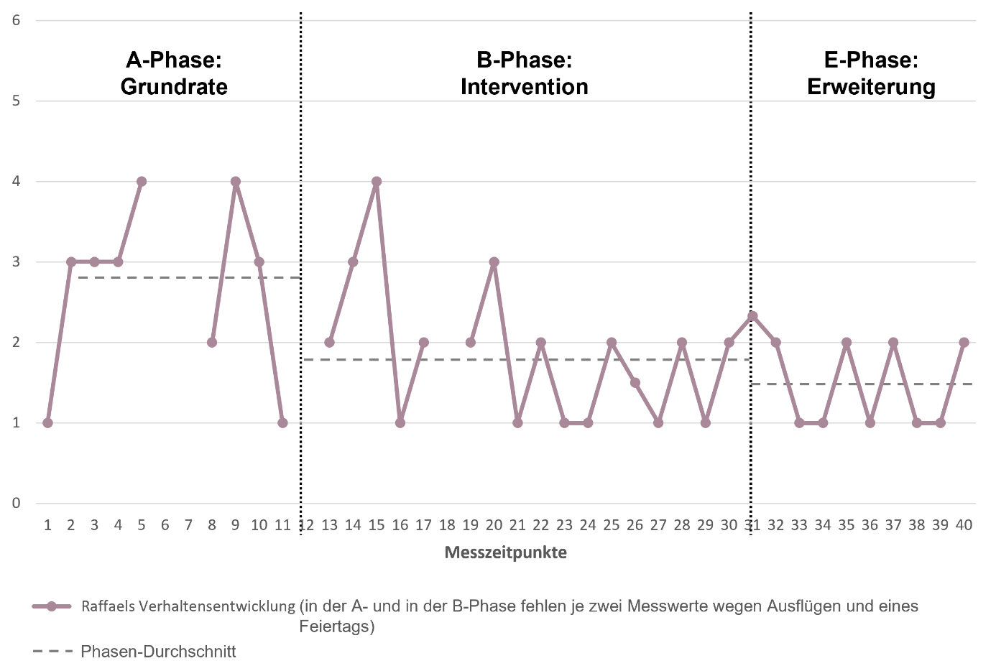
Zur Einordnung dieser Ergebnisse lässt sich ein Effektstärkemass berechnen. Für Einzelfallstudien zu Verhaltensauffälligkeiten eignet sich der Nonoverlap of All Pairs (NAP), der auf dem paarweisen Vergleich aller Messwerte zweier zu vergleichender Phasen beruht (Parker & Vannest, 2009). Um die Wirksamkeit der Banking Time in unseren Einzelfallstudien zu beurteilen, ist es sinnvoll, die Zeit vor der Banking-Time-Durchführung (die A-Phase) mit der Interventionsphase (B-Phase) und mit der Zeit nach dem Abschluss der Intervention (E-Phase) in Bezug zu setzen. Aus diesen Vergleichen resultieren bei Raffaels Verhaltensentwicklung mittlere Effektstärken (siehe Tab. 2).
Tabelle 2: NAP-Werte zur Verhaltensentwicklung (Fallbeispiel Raffael)
Merkmal | Vergleich | NAP-Wert | Interpretationª
Häufigkeit aggressiv-oppositionellen Verhaltens | A:B | 0,79 | mittlerer Effekt
Häufigkeit aggressiv-oppositionellen Verhaltens | A:E | 0,87 | mittlerer Effekt
ª Interpretation der Effektstärke nach Parker und Vannest (2009)

Während die DBR-Beobachtungen an bestimmten Halbtagen im Unterricht erhoben wurden und aggressiv-oppositionelle Verhaltensweisen fokussierten, bezieht sich die Datenerhebung mit dem SDQ-L auf den gesamten Schulalltag und auf ein wesentlich breiteres Verhaltensspektrum. Bei Raffael zeigen die SDQ-L-Ergebnisse eine ähnliche Entwicklung wie bei den DBR-Beobachtungen: Über die drei Projektphasen hinweg sinken die Werte, das heisst, die Lehrperson nimmt stets weniger auffälliges Verhalten wahr (siehe Abb. 3). Im Vergleich mit der (englischen) Normstichprobe des SDQ-L gelten dabei Werte über 18 als sehr hoch (so bei Messzeitpunkt 1) und Werte unter 12 als nahe dem Üblichen, d. h. als kaum oder gar nicht auffällig (so bei den Messzeitpunkten 3 und 4).
Abbildung 3: SDQ-L-Gesamtproblemwert (Fallbeispiel Raffael)
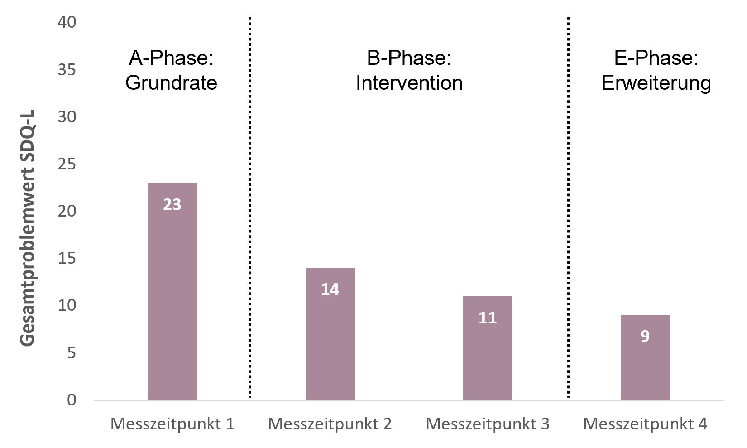

Ergebnisüberblick
Im beschriebenen Forschungsprojekt liegen Ergebnisse zu 82 Schüler:innen vor. In der Stichprobe sind Knaben deutlich übervertreten: Sie machen einen Anteil von 89 Prozent aus. Das Alter der Kinder und Jugendlichen schwankt zwischen 5 und 16 Jahren, ihr Durchschnittsalter beträgt 9 Jahre. Die Durchführung der Banking Time erfolgte bei rund der Hälfte der Fälle (52 %) durch Studierende, bei den anderen Fällen (48 %) wurden die Lehrpersonen von Studierenden angeleitet.
Für den Ergebnisüberblick werden die Werte aus den Messungen der A- und der E-Phase herangezogen. Der Vergleich zwischen A- und E-Phase soll zeigen, ob sich nach der Durchführung der Banking Time Effekte hinsichtlich Beziehungsqualität und auffälligem Verhalten zeigen. Aus Tabelle 3 wird ersichtlich, dass die Lehrpersonen die Beziehungsqualität (STRS) und das Verhalten der Lernenden (SDQ-L und DBR) in der E-Phase bei über 80 Prozent der Schüler:innen günstiger einschätzten als in der A-Phase. Im Hinblick auf aggressiv-oppositionelles Verhalten (DBR) wird in den Einzelfallstudien der NAP als Effektstärkemass berechnet. Die Effektstärken sind wie folgt verteilt: Bei 22 Prozent der Lernenden zeigen sich schwache, bei 42 Prozent mittlere und bei 21 Prozent starke Effekte. Der gemittelte NAP für die Gesamtstichprobe beträgt 0,73, was einer mittleren Effektstärke entspricht (Parker & Vannest, 2009). Weiter zeigen die Ergebnisse in Tabelle 3, dass auch in der Teilstichprobe der Schüler:innen der Sekundarstufe I (n = 8) positive Effekte hinsichtlich Beziehungs- und Verhaltensentwicklung nachweisbar sind.
Tabelle 3: Ergebnisüberblick hinsichtlich der Entwicklung von Beziehung und Verhalten
Stichprobe | Anteil Fälle mit positiver Entwicklung A – E
 | STRSª | SDQ-Lª | DBR
Gesamtstichprobe | (N = 81) | (N = 81) | (N = 82)
 | 67 (83 %) | 71 (88 %) | 73 (89 %)
Subgruppe Lernende auf der Sekundarstufe I | (n = 8) | (n = 8) | (n = 8)
 | 8 (100 %) | 8 (100 %) | 8 (100 %)
ª In einer Einzelfallstudie konnte in der E-Phase keine SDQ-L- und STRS-Erhebung durchgeführt werden.

Diskussion
Die dargelegten Ergebnisse zeigen, dass sich infolge einer vierwöchigen Banking-Time-Intervention aus Sicht der Lehrpersonen in über 80 Prozent der Fälle die Qualität der Beziehung zu den Lernenden verbesserte und deren Verhaltensauffälligkeiten abnahmen. Die Verminderung der auffälligen Verhaltensweisen lässt sich in etwa zwei Dritteln der Fälle als mittlerer oder als starker Effekt einordnen. Das bedeutet, dass bereits ein relativ kurzes Banking-Time-Angebot (zwölf Sequenzen) die Lehr-Lern-Bedingungen spürbar verbessern kann. Kurz gesagt: Banking Time wirkt. Für eine Einordnung dieses Befunds gilt es folgende Limitationen der Einzelfallstudien in unserem Projekt zu berücksichtigen:
- Die Daten werden ausschliesslich aus Lehrpersonen-Perspektive erhoben. Die Sicht der beteiligten Kinder und Jugendlichen auf die Banking Time, auf ihre Beziehung zur Lehrperson und ihr Verhalten in der Klasse wäre eine wichtige Ergänzung und würde eine umfassendere differenziertere Kenntnis der Entwicklungen ermöglichen.
- Die DBR-Daten beruhen auf einer subjektiven Einschätzung der Lehrpersonen in Bezug auf ihre Unterrichtsbeobachtungen. Aus der Forschung mit der Methode ist allerdings bekannt, dass sich mittels DBR – trotz der hohen Subjektivität der einzelnen Einschätzungen – Merkmalsveränderungen über die Zeit (z. B. über mehrere Wochen) hinreichend verlässlich wiedergeben lassen, sofern alle Einschätzungen vom selben Beobachter vorgenommen werden (Huber, 2021).
- Da die Lehrpersonen in jeder Einzelfallstudie nicht nur die Datenerhebung, sondern auch die Intervention durchführten, sind die Ergebnisse möglicherweise durch Erwünschtheit beeinflusst. Dennoch ist der Einsatz der gewählten Methoden sinnvoll. Denn in den Untersuchungen geht es weniger um das objektive Abbilden der Beziehungs- und Verhaltensentwicklung als um den Nachweis von Veränderungen in der Wahrnehmung der Lehrpersonen.
- Um die Durchführbarkeit der Einzelfallstudien im Rahmen der Masterarbeiten zu erhöhen, haben wir die Dauer der Banking-Time-Intervention auf vier Wochen festgelegt. Das ist für eine Investition in die Beziehung ein kurzer Zeitraum. Es ist anzunehmen, und unsere Erfahrungen aus dem Projekt sprechen dafür, dass das volle Potenzial der Banking Time mit einem vierwöchigen Angebot noch nicht ausgeschöpft ist.
Trotz der angesprochenen Limitationen sind die vorgestellten Resultate unseres Erachtens von nachhaltigem Nutzen für den themenbezogenen Fachdiskurs wie für die Schulpraxis, insbesondere in zweierlei Hinsicht:

- Die erhobenen Daten stammen aus Interventionsstudien, die unmittelbar in der Praxis – unter den üblichen Bedingungen des Schulbetriebs – durchgeführt wurden. Die daraus gewonnenen Erkenntnisse zeichnen sich daher durch eine hohe externe Validität aus, das heisst, sie sind für die Schullandschaft (in der Deutschschweiz) gut verwertbar.
- Unser Projekt ist ein Beispiel dafür, wie sich Forschung und Ausbildung als Leistungsaufträge einer Pädagogischen Hochschule gewinnbringend verknüpfen lassen. Aus den beschriebenen Einzelfallstudien resultieren nicht nur Erkenntnisse zum Umgang mit Verhaltensauffälligkeiten, sondern auch ein bleibender Kompetenzerwerb bei den beteiligten Studierenden in der Durchführung einer vielversprechenden Methode zur Beziehungsgestaltung – und somit eine Erweiterung von deren Handlungsrepertoire in der täglichen heilpädagogischen Arbeit. Zudem werden die Aus- und Weiterbildungsangebote zur Banking Time an der HfH mit den im Projekt gewonnenen Erkenntnissen fortdauernd aktualisiert. Auch dadurch trägt die Forschung zu einer (weiterhin) erfolgreichen Implementierung in der Praxis bei.
Dr. phil. Alex Neuhauser  Dozent (Senior Researcher)  Institut für Verhalten, sozio-emotionale und  psychomotorische Entwicklungsförderung  Interkantonale Hochschule für Heilpädagogik  Zürich  alex.neuhauser@hfh.ch | Dr. phil. Lars Mohr  Dozent (Senior Lecturer)  Institut für Behinderung und Partizipation  Interkantonale Hochschule für Heilpädagogik  Zürich  lars.mohr@hfh.ch

Literatur
Aldrup, K., Klusmann, U., Lüdtke, O., Göllner, R. & Trautwein, U. (2018). Student misbehavior and teacher well-being: Testing the mediating role of the teacher-student relationship. Learning and Instruction, 58, 126–136. https://doi.org/10.1016/j.learninstruc.2018.05.006
Aloe, A. M., Shisler, S. M., Norris, B. D., Nickerson, A. B. & Rinker, T. W. (2014). A multivariate meta-analysis of student misbehavior and teacher burnout. Educational Research Review, 12, 30–44. https://doi.org/10.1016/j.edurev.2014.05.003
Berg, D. & Tisdale, T. (2005). Verhaltensauffälligkeiten bei Grundschulkindern. Eine elektronische Publikation einer epidemiologischen Studie. www.opus-bayern.de/uni-bamberg/volltexte/2005/42
Bergin, C. & Bergin, D. (2009). Attachment in the Classroom. Educational Psychology Review, 21, 141–170. https://doi.org/10.1007/s10648-009-9104-0
Casale, G., Huber, C., Hennemann, T. & Grosche, M. (2019). Direkte Verhaltensbeurteilung in der Schule. Eine Einführung für die Praxis. Reinhardt.
Goodman, R. (1997). The Strengths and Difficulties Questionnaire: a research note. Journal of Child Psychology and Psychiatry and Allied Disciplines, 38 (5), 581–586. https://doi.org/10.1111/j.1469-7610.1997.tb01545.x
Huber, C. (2021). Verhaltensverlaufsdiagnostik durch Direct Behavior Rating. In K. Seifried, S. Drewes & M. Hasselhorn (Hrsg.), Handbuch Schulpsychologie. Psychologie für die Schule (S. 138–148). Kohlhammer.
Julius, H., Schlosser, R. W. & Goetze, H. (2000). Kontrollierte Einzelfallstudien. Eine Alternative für die sonderpädagogische und klinische Forschung. Hogrefe Verlag für Psychologie.
Julius, H., Uvnäs-Moberg, K. & Ragnarsson, S. (2020). Am Du zum Ich. Bindungsgeleitete Pädagogik: das Care®-Programm. Kerlingarhóll.
Neuhauser, A. & Mohr, J. (2023) (in Vorb.). Banking Time: Beziehung stärken, herausforderndes Verhalten mindern. Manual für Lehrkräfte aller Schulformen. Kohlhammer.
Parker, R. I. & Vannest, K. (2009). An improved effect size for single-case research: nonoverlap of all pairs. Behavior Therapy, 40 (4), 357–367. https://doi.org/10.1016/j.beth.2008.10.006
Pianta, R. C. (1999). Enhancing relationships. Between children and teachers. American Psychological Association.
Pianta, R. C. (2001). Student-Teacher Relationship Scale. Professional Manual. Psychological Assessment Resources, Inc.
Williford, A. P. & Pianta, R. C. (2020). Banking Time: A Dyadic Intervention to Improve Teacher-Student Relationships. In A. L. Reschly, A. J. Pohl & S. L. Christenson (Eds.), Student Engagement (pp. 239–250). Springer International Publishing.
https://doi.org/10.1007/978-3-030-37285-9_13

Anmerkung
Wir danken allen Studierenden in unserem Projekt für die engagierte Zusammenarbeit.

«Abhängigkeit» bezeichnet in der STRS eine übermässige Inanspruchnahme der Lehrperson durch das Schulkind.

